*Дата размещения 20.10.2024 года.*

*Срок приема заключений по результатам независимой*

*антикоррупционной экспертизы с*

*20.10.2024 по 30.10.2024 года*

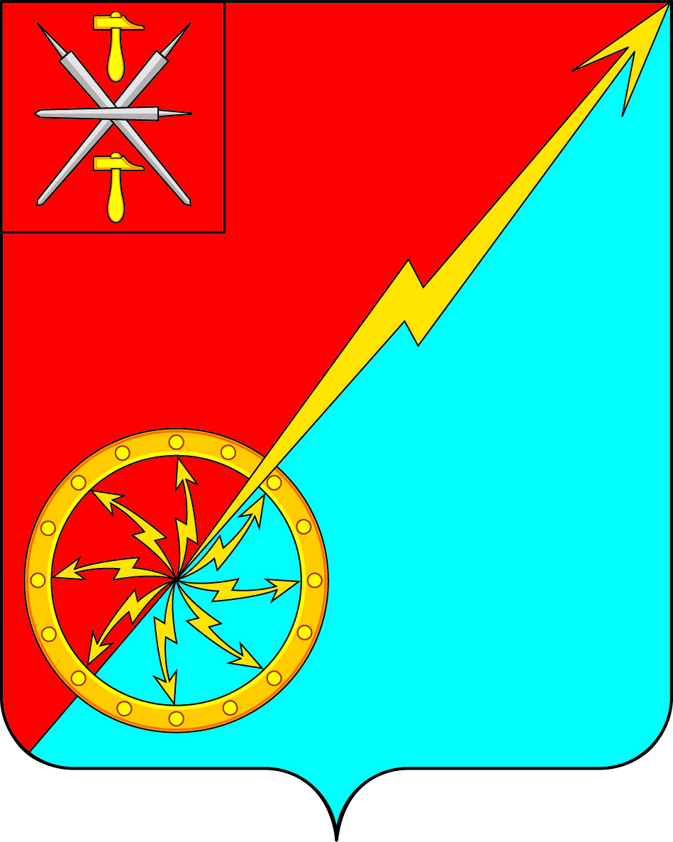

|  |  |
| --- | --- |
| **Собрание депутатов муниципального образования** | |
| **город Советск Щекинского района** | |
| **V созыва** | |
| **ПРОЕКТ РЕШЕНИЕ** | |
| **от ______________ 2024 года** | **№ ____________** |

Об официальной странице на платформе «Госвеб» муниципального образования город Советск Щекинского района

В целях совершенствования информационного пространства муниципального образования город Советск Щекинского района, обеспечения необходимых условий для реализации прав граждан на доступ к информации о деятельности органов местного самоуправления муниципального образования город Советск Щекинского района, органов государственной власти, расположенных на территории Щекинского района, в соответствии с Федеральным законом от 06.10.2003 № 131-ФЗ «Об общих принципах организации местного самоуправления в Российской Федерации», Федеральным законом от 09.02.2009 № 8-ФЗ «Об обеспечении доступа к информации о деятельности государственных органов и органов местного самоуправления», на основании Устава город Советск Щекинского района, Собрание депутатов муниципального образования город Советск Щекинского района РЕШИЛО:

1. Определить официальной страницей на платформе «Госвеб» муниципального образования Щекинский район в информационно-телекоммуникационной сети «Интернет» раздел сайта с адресом<https://schekino.gosuslugi.ru/administratsii-munitsipalnyh-obrazovaniy-schekinskogo-rayona/munitsipalnoe-obrazovanie-gorod-sovetsk/> , созданный на платформе «Госвеб» федеральной государственной информационной системы «Единый портал государственных и муниципальных услуг (функций)».

2. Утвердить:

2.1. Положение об официальной странице на платформе «Госвеб» муниципального образования город Советск Щекинского района (приложение 1);

2.2. Структуру официальной страницы на платформе «Госвеб» муниципального образования город Советск Щекинского района (приложение 2);

3. Рекомендовать подведомственным предприятиям и учреждениям обеспечить в пределах полномочий предоставление информации о своей деятельности для размещения на официальной странице на платформе «Госвеб» муниципального образования Щекинский район.

4. Решение обнародовать путем размещения на официальном сайте муниципального образования город Советск Щекинского района в сети «Интернет» и на информационном стенде администрации муниципального образования город Советск Щекинского по адресу: г. Советск, пл. Советов, д. 1.

5. Контроль за исполнением настоящего решения возложить на главу администрации муниципального образования город Советск Щекинского района.

6. Решение вступает в силу со дня его официального обнародования.

Глава муниципального образования Е. В. Холаимова

город Советск Щекинского района

|  |  |
| --- | --- |
|  | Приложение № 1  к решению Собрания депутатов муниципального образования город Советск Щекинского района  от 22 октября 2024 г № 20-59 |

ПОЛОЖЕНИЕ

об официальной странице на платформе «Госвеб» муниципального образования город Советск Щекинского района

Положение об официальной странице на платформе «Госвеб» муниципального образования город Советск Щекинского района (далее – Положение) разработано в соответствии с Федеральным законом от 9 февраля 2009 г. № 8-ФЗ «Об обеспечении доступа к информации о деятельности государственных органов и органов местного самоуправления».

Положение определяет цели создания официальной страницы на платформе «Госвеб» муниципального образования город Советск Щекинского района (далее – официальная страница), правовые и организационные основы его ведения и функционирования в информационно-телекоммуникационной сети «Интернет».

1. Термины и определения

Основные понятия, термины и определения:

1.1. Запрос - обращение пользователя к официальной странице за информацией, в том числе в виде электронного документа, в государственный орган или орган местного самоуправления либо к его должностному лицу о предоставлении информации;

1.2. Информация, размещаемая на официальной странице (далее - информация) – информация, документы и материалы, предназначенные для размещения или размещенные на официальной странице в целях обеспечения свободного и безвозмездного доступа пользователей к информации официальной страницы;

1.3. Официальная страница - страница сайта в информационно-телекоммуникационной сети «Интернет», содержащая информацию о деятельности органов местного самоуправления муниципального образования город Советск Щекинского района, подведомственных предприятий и учреждений, электронный адрес которого в сети «Интернет» определен пунктом 1 решения;

1.4. Пользователи информации официальной страницы (далее - пользователи) - граждане (физические лица), организации (юридические лица), общественные объединения, государственные органы, органы местного самоуправления, осуществляющие поиск информации о деятельности органов местного самоуправления, органов государственной власти, правоохранительных органов, расположенных на территории Щекинского района;

1.5. Публикация - действия по размещению информации на официальной странице, в результате которых она становится доступной пользователям.

1.6. Уполномоченный орган – отдел по административно-правовым вопросам и земельно-имущественным отношениям муниципального образования город Советск Щекинского района, ответственный за сбор, систематизацию, размещение информации.

2. Общие положения

2.1. Официальная страница размещена в сети «Интернет» по электронному адресу: <https://schekino.gosuslugi.ru/administratsii-munitsipalnyh-obrazovaniy-schekinskogo-rayona/munitsipalnoe-obrazovanie-gorod-sovetsk/> федеральной государственной информационной системы «Единый портал государственных и муниципальных услуг (функций)».

2.2. Официальная страница является информационным ресурсом и представляет собой совокупность технических, технологических и организационных решений, обеспечивающих возможность доступа к информации, размещенной в информационно-телекоммуникационной сети «Интернет» и доступной для неограниченного круга пользователей информационно-телекоммуникационной сети «Интернет».

2.3. Ведение официальной страницы осуществляется в соответствии с настоящим Положением и следующими нормативными правовыми актами:

- Конституцией Российской Федерации;

- Федеральным законом от 09.02.2009 № 8-ФЗ «Об обеспечении доступа к информации о деятельности государственных органов и органов местного самоуправления»;

- Федеральным законом от 06.10.2003 № 131-ФЗ «Об общих принципах местного самоуправления в Российской Федерации»;

- Федеральным законом от 02.05.2006 № 59-ФЗ «О порядке рассмотрения обращений граждан Российской Федерации»;

- Федеральным законом от 27.07.2006 № 149-ФЗ «Об информации, информационных технологиях и защите информации»;

- Федеральным законом от 27.07.2006 № 152-ФЗ «О персональных данных»;

- Федеральным законом от 25.12.2008 № 273-ФЗ «О противодействии коррупции»;

- Федеральным законом от 27.07.2010 № 210-ФЗ «Об организации предоставления государственных и муниципальных услуг»;

- Указом Президента РФ от 09.05.2017 № 203 «О Стратегии развития информационного общества в Российской Федерации на 2017 - 2030 годы»;

- Постановлением Правительства Российской Федерации от 31.12.2022 № 2560 «Об утверждении Правил размещения государственными органами, органами местного самоуправления и подведомственными организациями информации на своих официальных страницах, получения доступа к информации, размещаемой на официальных страницах, и осуществления взаимодействия с пользователями информацией на официальных страницах с использованием инфраструктуры, обеспечивающей информационно-технологическое взаимодействие информационных систем, используемых для предоставления государственных и муниципальных услуг и исполнения государственных и муниципальных функций в электронной форме, предусмотренной Федеральным законом «Об организации предоставления государственных и муниципальных услуг», и Правил взаимодействия официальных сайтов и официальных страниц с федеральной государственной информационной системой «Единый портал государственных и муниципальных услуг (функций)», включая требования, предъявляемые к такому взаимодействию»;

- Постановлением Правительства Российской Федерации от 10.07.2013 № 583 «Об обеспечении доступа к общедоступной информации о деятельности государственных органов и органов местного самоуправления на их официальных сайтах в информационно-телекоммуникационной сети «Интернет» в форме открытых данных»;

- иными нормативными правовыми актами Российской Федерации и Тульской области, муниципальными нормативными правовыми актами, устанавливающими порядок размещения органами местного самоуправления информации, подлежащей размещению на официальном сайте.

2.4. Официальная страница не является средством массовой информации и не регистрируется в соответствии с законодательством Российской Федерации о средствах массовой информации.

2.5. Официальная страница является официальным источником информации о деятельности органов и организаций, указанных в п. 1.3. настоящего Положения.

2.6. Администрирование официальной страницы обеспечивается с использованием средств централизованного программно-технического комплекса, установленного на технической площадке провайдера в соответствии с услугой хостинга.

Функции технологических средств ведения публикаций реализуются с помощью прикладного программного обеспечения, поддерживающего единую технологию ведения публикаций на официальной странице.

2.7. Структура официальной страницы приведена в приложении 2 к решению и может дорабатываться.

2.8. Информация, размещаемая на официальной странице, предоставляется бесплатно, имеет официальный статус и является публичной.

3. Цели и задачи официальной страницы

Официальная страница обеспечивает решение следующих целей и задач:

3.1. Открытость и доступность информации о деятельности органов местного самоуправления.

3.2. Оперативность получения пользователями информации о принятых или рассматриваемых решениях, актуальной справочной и разъяснительной информации о деятельности органов местного самоуправления.

3.3. Открытость и доступность информации, предоставляемой в уполномоченный орган органами государственной власти, правоохранительными органами, указанными в п. 1.3. настоящего положения.

3.4. Свободу поиска, получения, передачи и распространения информации о деятельности органов местного самоуправления.

3.5. Совершенствование обратной связи с пользователями информации, в том числе: возможность направления пользователями запроса в органы местного самоуправления и подведомственные организации в форме электронного документа в соответствии с Федеральным законом от 02.05.2006 № 59-ФЗ «О порядке рассмотрения обращений граждан Российской Федерации», взаимодействие с федеральной государственной информационной системой «Единый портал государственных и муниципальных услуг (функций)».

3.6. Достижение необходимого уровня общественного контроля за деятельностью органов местного самоуправления.

3.7. Формирование позитивного общественного мнения и повышение интереса к деятельности органов местного самоуправления.

3.8. Снижение уровня бумажного документооборота.

3.9. Развитие и совершенствование информационной культуры органов местного самоуправления.

4. Организационная структура, обеспечивающая

функционирование официальной страницы

4.1. За информационное наполнение официальной страницы отвечает отдел по административно-правовым вопросам и земельно-имущественным отношениям муниципального образования город Советск Щекинского района в соответствии с настоящим Положением предоставления информации для размещения на официальной странице осуществляет работы по:

4.1.1. Ведению официальной страницы, размещению информации на официальной странице, изменению структуры и дизайна официальной страницы;

4.1.2. Сбору, обобщению, подготовке информации к размещению на официальной странице на основе поступившей информации от органов и организаций, указанных в п. 1.3. настоящего Положения;

4.1.3. Подготовке предложений по модернизации структуры и изменению дизайна официальной страницы.

5. Правила взаимодействия официальной страницы

с федеральной государственной информационной системой

«Единый портал государственных и муниципальных услуг (функций)»

включая требования, предъявляемые к такому взаимодействию

5.1. Взаимодействие официальной страницы с федеральной государственной информационной системой «Единый портал государственных и муниципальных услуг (функций)» (далее – ЕПГУ) осуществляется в соответствии Правилами взаимодействия официальных сайтов и официальных страниц с федеральной государственной информационной системой «Единый портал государственных и муниципальных услуг (функций)», включая требования, предъявляемые к такому взаимодействию», утвержденными Постановлением Правительства Российской Федерации от 31.12.2022

№ 2560 «Об утверждении Правил размещения государственными органами, органами местного самоуправления и подведомственными организациями информации на своих официальных страницах, получения доступа к информации, размещаемой на официальных страницах, и осуществления взаимодействия с пользователями информацией на официальных страницах с использованием инфраструктуры, обеспечивающей информационно-технологическое взаимодействие информационных систем, используемых для предоставления государственных и муниципальных услуг и исполнения государственных и муниципальных функций в электронной форме, предусмотренной Федеральным законом «Об организации предоставления государственных и муниципальных услуг», и Правил взаимодействия официальных сайтов и официальных страниц с федеральной государственной информационной системой «Единый портал государственных и муниципальных услуг (функций)», включая требования, предъявляемые к такому взаимодействию».

5.2. Контроль за размещением электронных форм платформы обратной связи единого портала обеспечивает администрация муниципального образования Щекинский район.

5.3. Реализация взаимодействия официальной страницы с ЕПГУ осуществляется в соответствии с Правилами взаимодействия официальных сайтов и официальных страниц с федеральной государственной информационной системой «Единый портал государственных и муниципальных услуг (функций)», включая требования, предъявляемые к такому взаимодействию», утвержденными Постановлением Правительства Российской Федерации от 31.12.2022 № 2560 «Об утверждении Правил размещения государственными органами, органами местного самоуправления и подведомственными организациями информации на своих официальных страницах, получения доступа к информации, размещаемой на официальных страницах, и осуществления взаимодействия с пользователями информацией на официальных страницах с использованием инфраструктуры, обеспечивающей информационно-технологическое взаимодействие информационных систем, используемых для предоставления государственных и муниципальных услуг и исполнения государственных и муниципальных функций в электронной форме, предусмотренной Федеральным законом «Об организации предоставления государственных и муниципальных услуг», и Правил взаимодействия официальных сайтов и официальных страниц с федеральной государственной информационной системой «Единый портал государственных и муниципальных услуг (функций)», включая требования, предъявляемые к такому взаимодействию», а также методическими рекомендациями, организационными и технологическими регламентами, определяемыми оператором ЕПГУ.

Методические рекомендации, организационные и технологические регламенты размещаются в информационно-телекоммуникационной сети «Интернет» по адресу https://pos.gosuslugi.ru/docs/.

6. Ответственность за информацию, размещенную на официальной странице

6.1. Ответственность за содержание и качество информации, размещенной на официальной странице, возлагается на органы и организации, указанные в п. 1.3. настоящего Положения.

6.2. Администрация муниципального образования Щекинский район несет ответственность за создание организационно-технических условий для размещения предоставляемой информации на официальной странице.

6.3. Органы местного самоуправления Щекинского района и сторонние организации, участвующие в информационном сопровождении официальной страницы, использующие информацию (материалы) иных источников (авторов) для распространения в сети «Интернет», несут ответственность за соблюдение законодательства Российской Федерации об авторском праве.

7. Защита информации

7.1. В целях защиты информационных ресурсов официальной страницы администрацией муниципального образования город Советск Щекинского района предусматриваются меры по предотвращению:

а) размещения материалов, содержащих угрозу безопасности личности, общества, государства;

б) несанкционированных действий по уничтожению, модификации, искажению, копированию, блокированию информации;

в) других форм незаконного вмешательства в сетевую информационно-коммуникационную инфраструктуру муниципального образования город Советск Щекинского района.

7.2. При разработке, производстве и применении информационных систем, технологий и средств их обеспечения обеспечивается соблюдение прав субъектов, участвующих в информационных процессах.

|  |  |
| --- | --- |
|  | Приложение № 2  к решению Собрания депутатов муниципального образования город Советск Щекинского района  от 22 октября 2024 № 20-59 |

СТРУКТУРА

официального сайта муниципального образования

Щекинский район

|  |
| --- |
| **Раздел "Муниципальное образование город Советск Щекинского района"** |
| *Административно-территориальное устройство* |
| *Собрание депутатов* |
| *Администрация* |
| *Нормативно-правовые акты* |
| *Проекты нормативно-правовых актов* |
| *Муниципальные услуги* |
| *Бюджет* |
| *Противодействие коррупции* |
| *Обращения граждан* |
| *График встреч с населением* |
| *Муниципальные программы* |